指向立意统摄的深度教学实践与反思——以《辛亥革命》为例
常州市武进区礼嘉高级中学 周钰
随着“双减”政策的落地，又对历史教学提出了“减负、增效、提质”的要求。但目前有关双减政策背景下农村高中历史教学的研究尚难见到。所以，笔者结合我校学情，探究提升学生历史学习效率的策略，以期在落实双减政策的前提下，让我校学生在有限的时间里掌握更多的历史基础知识，达到提升成绩的基本目标，落实历史科学立德树人的基本要求。
首先，对学生而言，开展紧扣课程立意的深度教学，可以培养他们对历史学科的学习兴趣，找准自身问题，明确学习目标，制定行之有效的学习规划，由被动、无效地学习转化为主动、有效地学习。进而提升历史学科核心素养，树立正确的世界观、人生观和价值观。
其次，对历史学科教师而言，在新一轮课改和“双减”政策的指导下，通过开展指向立意统摄的深度教学，能够使历史教师更好地了解学生的真实情况，了解他们的需求，然后设计出切实可行的教学方案，实现教学目标，同时还能够对学生进行有效教育，实现教学效率的提升，进一步落实“双减”政策。
本文以中外历史纲要上册第19课《辛亥革命》的教学设计为例，基于“中华民族伟大复兴的中国梦”的教学主题，形成“辛亥共和梦”的教学立意，设计了原因探寻、果实探索和效果评价三个环节进行深度教学，通过明确教学立意统领全篇，围绕教学立意整合教材以及紧扣教学立意升华情感的深度教学模式，培养学生的历史学科核心素养以及历史学习能力。
一、明确教学立意统领全篇
教学立意是教师设计教学的首要环节，是学生课堂学习的最终方向，是一节课的灵魂，它应当体现出为什么而教、为什么而学，也应当在较高层次上彰显出一节历史课的价值。
本课为中外历史纲要上册第六单元第19课，既承接第五单元晚清时期的内忧外患与救亡图存，又下启第七单元新民主主义革命的兴起，在中国近代革命发展以及中国近代救亡图存的过程中都具有承上启下的重要意义。本课有三目：资产阶级民主革命的兴起、武昌起义与中华民国的建立、辛亥革命的历史意义。这三个子目是层层递进的逻辑关系，展现了革命浪潮下中国早期现代化的曲折进程。
笔者在阅读了陈旭麓的《近代中国社会的新陈代谢》、李侃的《中国近代史（1840-1919）》和蒋廷黻的《中国近代史》等著作以及相关文章后明确了：中华民族伟大复兴是近代中国民族民主革命的重要主题，而辛亥革命是开启中华民族伟大复兴征程的标志性事件。辛亥革命中，革命党人推行民主共和，在政治、思想、经济、社会上推进了中国的早期现代化。所以，笔者将“辛亥共和梦”作为本课的教学立意，按照实践发展脉络分为“共和梦起：寻革命之因”、“共和梦行：探革命之果”、“共和梦碎：评革命之效”。同时，根据救亡主体的不同分为清政府、改良派和革命派，通过不同救亡主体对民主共和的态度变化来推进教学。在确定教学立意后，笔者开始围绕“辛亥共和梦”精选史料，展开深度教学。
- 围绕教学立意整合教材
（一）导入新课
在新课导入的环节，老师带领学生，回顾晚清时期的内忧外患与救亡图存，了解自近代以来，中国人民在面对民族危难，便开始有了民族复兴梦。农民阶级洪秀全的太平梦、地主阶级李鸿章的改良梦、资产阶级改良派康有为的维新梦......但这些复兴梦都因为时代和阶级局限，收效甚微。直到孙中山等革命党人领导了辛亥革命，开启了辛亥共和梦，中华民族才正式进入了伟大复兴的历史征程。通过温故知新的方式，以“复兴梦”为线贯穿第五单元和第六单元的基础知识。基础知识的学习是学生发展的必经过程，教师通过简单明了的方式引导学生推进基础知识的理解和掌握，这是实施深度教学的物质基础。
同时，为进一步构建学生的知识框架，教师要求学生对本课进行时空梳理，让学生基于课本内容完成时间轴（如图1）的梳理并进行投影展示。在进行时间轴设计时，根据时代背景和救亡主体的不同，将教材内容进行整合，划分为清政府、改良派和革命派，通过梳理这三个救亡主体对“辛亥共和梦”的态度变化来进行知识梳理。通过这一方式，能够让学生对本课的学习从基础知识的掌握进一步演化成史实逻辑的建构，提升学生的时空观念。教师利用这一有效的方式引导学生把史实的各个部分组织起来，这是推进深度教学的重要手段。
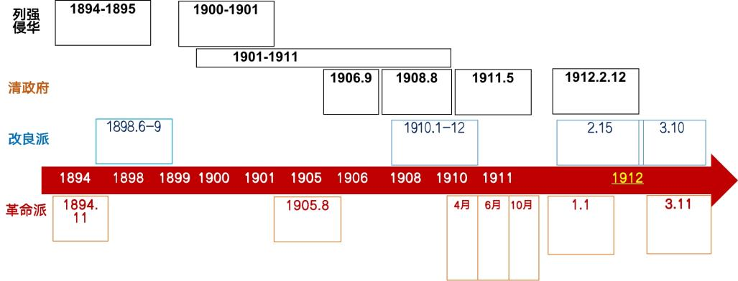
图1
- 新课讲授
在课堂讲授中，根据课程标准和教材内容将“共和梦”划分为三个模块：共和梦起——共和梦行——共和梦碎，层层推进来探究共和梦的原因、进程和意义。通过引导学生把握基础知识、构建知识框架，进一步挖掘深层意义，让学生学会学习、学会生活，促进历史学科核心素养的形成，这是推进深度教学的内在价值。
第一环节为根据史料及所学，从清政府、改良派和革命派角度探究“共和梦起”的原因。下设三个问题探究：
1、根据时间轴及所学，简述19世纪末20世纪初的中国面临怎样的危机？
2、根据材料及所学，分析清政府、改良派和革命派是如何应对危机的？
3、根据课本p109《学思之窗》及材料五，完成表格梳理并分析三民主义的积极意义和局限性。
通过三个问题探究，学生能够理解辛亥革命发生的历史背景和原因，并进一步认识到共和梦的兴起是历史发展的必然结果。面对19世纪末20世纪初，中国民族危机不断加深，中国社会出现了革命、改良、朝廷三方格斗角逐的社会政治格局。
从清政府角度来说，《辛丑条约》的签订后中国彻底沦为半殖民地半封建社会，加上之前的改良都以失败告终，面对不断加深的民族危机，民众想要变革，想要通过革命的方式推进共和。为应对共和，清政府开始实行清末新政和预备立宪，意图实现自救。但是清政府的政治改革舍其本而末是图，反而加剧了政治危机。
立宪派以海外的康有为、梁启超等以及国内的部分开明绅商群体为代表，他们为实现参政的愿望，试图通过和平请愿等方式，在中国建立英国式的议会制君主立宪政体，在保留皇帝的基础上，促进中国由传统国家向近代国家转型。但是1911年皇族内阁的设置，使得立宪派对清政府彻底失望，转而支持共和梦。
革命派以孙中山、黄兴为代表，他们主张用暴力革命手段推翻清朝统治，在中国建立美国式的民主共和政体，从而达到振兴中华的目的。清末新政的推行在一定程度上发展工商，促进了民族资本主义的发展，为革命派发起共和梦提供了物质和阶级基础。同时，革命派又从思想、军事和组织上宣传共和思想和团结共和力量。最终，共和梦得以在1911年以显性方式爆发。
第二环节为根据时间轴、史料及所学，掌握共和梦发展的历程。下设两个问题探究：
1、根据教材第二目“武昌起义与中华民国的建立”的内容，自主梳理完善时间轴。
2、根据材料一分析《中华民国临时约法》体现的原则，颁布的目的及其意义。
通过对革命党人践行共和梦的史实梳理以及《中华民国临时约法》内容的重点探究，明确共和梦的推行有其重要的革命果实。第一，1912年1月1日中华民国临时政府在南京成立，新政权在国名上明确了其民主共和的性质；第二，中华民国的国旗是五色旗，象征汉、满、蒙、回、藏五族共和，表明孙中山在民族问题上从主张大汉族主义到五族共和，强调了在民族上的多民族的平等共和；第三，国家元首从代表专制独裁的皇帝变为推行民主共和的总统，其推翻清王朝，结束帝制，通过三权分立对总统进行限制；第四，国家纪年方式从皇帝年号纪年变为公元纪年和民国纪年，改变了专制独裁，进一步与国际接轨；第五，颁布《中华民国临时约法》，其作为中国历史上第一部具有资产阶级民主共和国宪法性质的重要文件，规定了资产阶级共和国的国家、政府组织机构以及人民享有的各项民主权利。其中，主权在民明确了国家主权属于国民全体，规定人民的基本权利和义务，自由平等规定了人民的自由和权利及民族平等，进一步否定君主专制制度和封建等级制度，由此缔造了民主共和。同时，孙中山等人意图通过临时约法来限制袁世凯权利，束缚他专制独裁的手脚，规定三权分立和责任内阁制，意图维护民主共和。
第三环节是结合史料及所学，客观评价共和梦。下设两个问题探究：
1、张宪文评价：“（辛亥革命）把具有悠久历史的封建传统社会引向现代社会的发展轨道，是中国由传统社会迈入现代社会的转折点。”请通过分析材料一至四及所学，利用现代化视角论证此观点。
2、根据材料四至七，探究辛亥革命的局限性。
通过展现辛亥革命后社会变化的史料，引导学生通过小组合作探究的方式，分析总结共和梦的作用和共和梦破碎的原因，认识共和梦给近代中国带来巨大变化的同时，总结其经验教训为后人改造国家提供借鉴，从中提高学生的历史解释和运用唯物史观全面、客观的认识历史事件的能力。
首先，武昌起义成功，国家走向民主共和。政治上，推翻清朝统治，结束君主专制制度，确立了民主共和政体，国家从专制走向民主，人治走向法治，实现了政治民主化；经济上，打击帝国主义在华势力，为民族资本主义的发展创造有利条件，开始大规模推进大机器生产，实现了经济工业化；思想上，传播了民主共和理念，民众思想开化，推动中华民族思想解放，实现了思想理性化；生活上，促使社会风俗方面发生新变革，社会生活实现文明化。从革命目标上看，推翻帝国主义支持的清政府建立资产阶级民主共和国，实现民族独立。这场革命是一场比较完全意义上的反帝反封建的民族民主革命，为推动中国中国早期现代化起到了推动作用，为实现中华民族伟大复兴的中国梦做出了有益探索。
其次，共和梦最终还是破碎了。笔者引导学生探究剪辫运动历史图片（图2）、反清起义的表格（图3）以及1913年袁世凯就任临时大总统时与各国使节的合影（图4）中蕴含的历史信息，总结分析共和梦破碎的原因及表现。
从剪辫运动历史图片中可见，民众表情是非常不情愿的，周围民众对此事是漠不关心的，甚至有恐慌之感，当年政府未经人民同意强行要求留辫子，现在则未经人民同意强行剪掉辫子。留和剪都由政府做主，政府就是民的主。辛亥革命从形式上改变了社会习俗，但它并未使民主共和的思想深入人心。可见中国虽已有民主共和的制度，但没有民主共和的精神！用康德的一句话来形容：革命有可能废除专制和牟利。但它本身却不能革新思维方式！此时的中国仍以儒家思想为主流，来自西方的天赋人权、自由平等的理性主义思想缺乏生存土壤。
通过反清起义的表格梳理可以了解到，当时多个革命团体联合进行斗争，虽然一定程度上打击了清政府的统治，但是其中部分政党比如三合会是民间会党，组织并不严密，带有浓重的地域色彩，派别内部不同意见很多，这种分歧在多次起义失败后更是愈演愈烈。
同时基于第一环节对三民主义的重点探究，可以明确同盟会纲领“三民主义”并不是科学的革命纲领，其主张的民族革命并未明确反帝，其主张的政治革命未明确广大劳动人民的权利，是仅限于资产阶级的民主，其主张的社会革命未废除封建土地制度，是不彻底的土地革命纲领，可见此时的资产阶级政党带有一定的软弱性和妥协性，还未形成完善的民主法制理念和意识。
通过1913年袁世凯就任临时大总统后和各国外交使节拍摄的合影以及知识梳理图（图5），可见袁世凯得到了外国政府的支持。这意味着革命并没有完成反帝任务，同时其仍有立宪派和旧官僚的拥护，土地所有制上依旧是封建地主土地所有制，所以也没有完成反封建的历史任务。就社会角度上来说，中国也仍然是半殖民地半封建社会，社会性质并未改变。
1914年1月10日，袁世凯公然下令取消国会；5月1日，袁世凯正式公布《中华民国约法》，同时废除《临时约法》，《中华民国约法》将“总统”权力扩大到跟专制皇帝相似的程度：改责任内阁制为总统制；撤销国务院，在总统府内设政事堂作为办事机构等等。6月，袁世凯又将各省都督改称为将军。至此，辛亥革命后建立的资产阶级民主共和制度，包括《临时约法》、国会等全被披怀，专制独裁统治则被用法律的形式肯定下来。此时的中国只剩下了“民国”这块空招牌，共和梦最终破碎了。
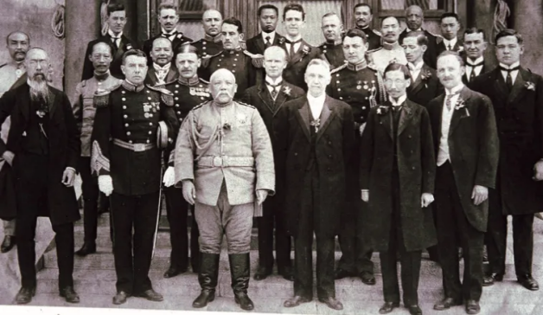
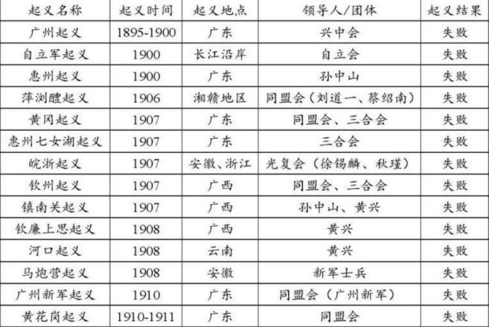
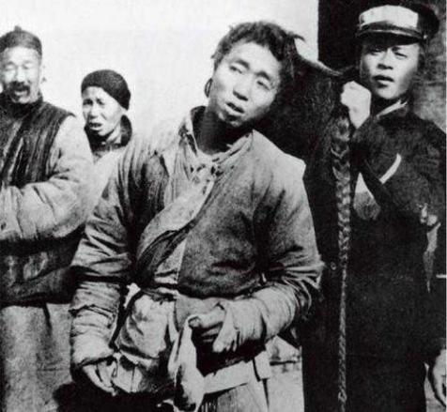
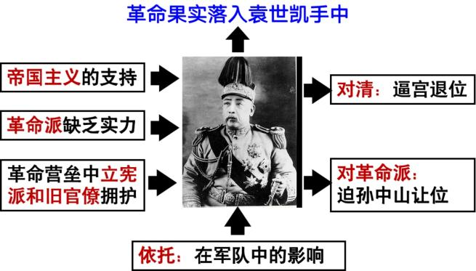
图3
图4
图2
图5

三、紧扣教学立意升华情感
本课以“共和梦”为主线，探究了辛亥革命的原因、历程和影响。辛亥革命的爆发既有历史的必然性，也有一定的偶然性。随着组织基础、思想基础、实践基础等的具备，革命于1911年打响，革命党人为实现中华民族伟大复兴的中国梦所做出的不懈努力，这次革命是近代中国比较完全意义上的民族民主革命。虽然辛亥革命有其局限性，没有解决近代中国社会的根本矛盾，没有完成民族独立、人民解放的历史任务，其主张的共和梦最终破碎了。但正如杨天石《帝制的终结》所说：“辛亥革命只是‘先成一圆满之段落’……我们不能要求它在短时期内完成所有中国革命应该完成的任务。段落不是文章，孙中山和他的同志们一生都在写一篇大文章。”
辛亥革命拉开了中华民族伟大复兴中国梦的宏伟序幕，为实现中华民族伟大复兴的中国梦探索了道路。其失败的实践表明，中国革命亟待在新的领导力量下探索新的出路。经过百年的不懈奋斗与探索，如今的我们正走在以中国式现代化全面推进中华民族伟大复兴的道路上。今年的二十大上，习近平指出“经过全党全国各族人民共同努力，我们如期全面建成小康社会、实现了第一个百年奋斗目标。现在，我们正意气风发迈上全面建设社会主义现代化国家新征程，向第二个百年奋斗目标进军，以中国式现代化全面推进中华民族伟大复兴。”
四、基于教学立意反思教学
本课基于课程标准以及历史学科素养进行教学设计与实施，关注教学立意，意图提高历史课的教学效果，培养学生的历史思维能力，力求在教学过程中落实立德树人的根本任务。
反思本课教学的得与失，首先，没有深入解读教材，挖掘知识的内在价值。其次，没有深入了解学生，与学生进行有效沟通。最后，缺乏深度教学理念，专业素养不达标。
新课改对学生提出了更为明确和全面的要求，而这对教师来说，也是全新的挑战。三新背景下，教师要帮助学生构建新知，使得学生能在日常历史课堂学习中逐步培养核心素养与能力。所以，教师应该提升自身的历史功底，要构建宏观的历史视野，贯通的历史知识和明确的学术引领，力求构建流畅且有内涵的历史课堂；同时教师应该注重对教材的深度解读和对时代主旋律的把握，力求打造求真务实的历史课堂。

【参考文献】
[1] 汪晓亚、孙成文:基于抛锚式教学的高中历史新课程教学模式研究[J].中学历史教学参考。2022.3
[2] 陈旭麓:近代中国社会的新陈代谢[M].北京：三联书店，2018
[3] 李侃等:中国近代史1840-1919[M].北京：中华书局，2016
[4] 张宪文：中华民国史[M].南京大学出版社，2008
[5] 陶荣:基于时空观念培养提炼教学立意的三重境界——以二轮复习《辛亥革命》一课为例[J].中学历史教学参考.2019.07
[6] 杨天石:帝制的终结：简明辛亥革命史[M].岳麓书社，2011年
[7] 程丽彩、陈兆玉:深度教学视角下课堂提问的有效路径,[J].教育科学论坛.2022.05

汪晓亚、孙成文:基于抛锚式教学的高中历史新课程教学模式研究[J].中学历史教学参考。2022.3
陈旭麓:近代中国社会的新陈代谢[M].北京：三联书店，2018
李侃等:中国近代史1840-1919[M].北京：中华书局，2016
张宪文：中华民国史[M].南京大学出版社，2008
陶荣:基于时空观念培养提炼教学立意的三重境界——以二轮复习《辛亥革命》一课为例[J].中学历史教学参考.2019.07
杨天石:帝制的终结：简明辛亥革命史[M].岳麓书社，2011年

